瑶政办〔2017〕35号

关于印发《瑶海区构建“六项机制”强化
安全生产风险管控工作实施方案》的通知

各街道办事处、大兴镇人民政府、龙岗开发区管委会，区政府各部门、直属单位：
《瑶海区构建“六项机制”强化安全生产风险管控工作实施方案》已经区政府主要领导同意，现印发给你们，请结合实际，认真抓好各项工作任务落实，推动全区安全生产形势持续稳定好转。

合肥市瑶海区人民政府办公室
2017年8月8日

瑶海区构建“六项机制”强化安全生产
风险管控工作实施方案

为指导和规范全区深入开展各类安全生产风险管控工作（以下简称“安全风险管控”），着力构建安全风险分级管控和隐患排查治理双重预防机制，构建安全生产风险查找、研判、预警、防范、处置和责任等“六项机制”，有效防范并遏制较大以上事故，严控一般事故发生，根据《合肥市人民政府办公厅关于构建“六项机制”强化安全生产风险管控工作实施方案的通知》（合政办〔2017〕40号）及合肥市安委办转发《构建“六项机制”强化安全生产风险管控工作实施细则》（合安办〔2017〕34号），制定本实施方案。
一、指导思想
安全风险管控按照“管行业必须管安全、管业务必须管安全、管生产经营必须管安全”和“分级、属地管理”的要求，坚持分级管控、分类实施、属地管理的原则,坚持源头防范、系统治理、专项整理相结合，强化安全生产风险管控，增强安全防范治理能力，消除风险隐患，把风险管控挺在隐患前面，把隐患排查治理挺在事故前面，切实解决“认不清”“想不到”“管不到”等问题，全面提升安全生产工作水平。
二、工作目标
逐级完成区、镇街开发区、行业主管部门和生产经营单位风险点清单编制，科学核定风险级别，制定有效防范措施，全面实现安全风险管控闭环管理，把风险管控挺在隐患前面，把隐患消灭在事故前面，有效防范和遏制较大以上生产安全事故的发生，持续实现安全生产形势稳定可控。
三、工作内容
安全风险管控是指对涉及安全生产领域各类可能导致生产安全事故及人员伤亡、财产损失及其他不良社会影响的单位、场所、部位、建设项目、设备设施和活动（范围见附件2）进行风险排查、评估和管控等工作。各镇街开发区、各行业主管部门落实属地安全管理责任和行业安全监管职责，负责组织并统筹推进本地区和本行业领域安全风险管控“六项机制”建设。
（一）建立风险查找机制，全面排查安全风险。
1.准确把握查找对象。风险点又称危险因素、危险源，是指本身具有危险性，或在一定条件下具有危险性，存在着导致人身伤害、健康损害或财产损失风险的场所、部位、状态和活动。
2.科学建立查找依据。各镇街开发区及各行业主管部门要分行业、领域和场所（各行业领域和场所分类见附件2）科学制定《安全生产风险点查找指导手册》（参考格式见附件3），作为基层单位具体组织开展安全风险点查找的依据，并负责组织协调指导辖区、行业领域风险点的查找工作。
3.合理划分网格单元。各镇街开发区、各行业主管部门要根据各自实际，以网格化、全覆盖的方式，合理划分风险点查找的最小单元（地理区域、单位、设备设施、作业或活动场所、某项活动等），明确每个单元的范围和风险点查找工作的责任单位、责任人，落实查找责任。
4.动态查找风险点。
（1）考虑外部动态变化。风险点查找的范围应覆盖所有区域，所有设施和场所，覆盖所有人员的活动；在实施查找时，应充分考虑外部情况变化对风险点的影响，认真分析平时条件、特殊时段、特殊自然条件下不同风险点的出现；以及同一风险点在不同外部条件下，出现不同的风险，充分识别各种潜在风险。
（2）考虑内部动态变化。各镇街开发区、各行业主管部门应根据自身发展变化特点，合理制定工作周期，反复开展风险点查找工作。原则上各层级、各单位应结合隐患排查治理活动，每年至少组织开展1次全面的风险点查找工作，并对风险点清单进行同步更新。当环境、设施、组织、人员、活动等发生变更时，要随时对相关风险点开展重新查找工作。在策划、筹备可能涉及群体性安全的活动或进行重大的设施、环境变更前，应提前开展风险点查找工作。
（3）社会联动查找风险。各镇街开发区、各行业主管部门查找风险点工作要依据《安全风险点查找指导手册》，在专业人员的指导下，层层组织发动基层群众和单位员工，自下而上全面开展；同时鼓励社会公众广泛参与，并通过网络、移动通信等多种方式，建立稳定畅通的信息沟通渠道，及时接收社会公众提供的风险点信息。
（4）规范填报查找结果。各层级对下级提交的风险点信息，经筛选、确认、分类汇总，填报风险点清单。清单要全面动态反映各地区、行业、单位内风险点的部位、状态等，清楚描述每个风险点的产生条件、表现特征，初步判定风险类型和等级，以及在风险一旦失控的情况下可能导致的后果等。
（5）规范精准确认信息。各镇街开发区、各行业主管部门认真筛选、确认各社区、企业提交的风险点信息，并督促其根据风险点变化情况，做好动态实时更新；将确认后的风险点清单上报区安委办。根据风险点的变化情况，做好动态实时更新，为后续开展风险研判，进而有效管控各类风险提供基础。
（二）建立风险研判机制，科学应对安全风险。
各镇街开发区、各行业主管部门要建立完善安全风险评估与论证机制。对风险点查找阶段发现的风险应进行分类、分级，实时调整风险等级，逐级核定风险级别，并及时公告风险信息，提高风险研判的科学性、准确性和高效性，以便对各风险点采取针对性的管理措施。
1.合理进行风险分类。对于查找阶段提交的风险清单，按照《生产过程危险和有害因素分类与代码》（GB/T 13861-2009）、《企业职工伤亡事故分类标准》（GB 6441-1986）分类标准，分行业、领域和场所（见附件2）对风险进行分类。
2.科学实施风险分级。
（1）对于风险点查找阶段发现的风险，综合考虑事故发生的可能性以及事故发生后果的严重性，将风险点按其风险大小由高到低分为红色、橙色、黄色、蓝色四个等级（见附件5）。每个风险点分级结果录入风险点管理信息系统，并对红色、橙色等级风险点专门建档。
（2）生产经营单位的风险分级工作由本单位组织实施，各属地、各行业管理部门负责督促落实；其他场所的风险分级工作由所在镇街开发区、行业主管部门负责组织实施，也可委托第三方服务机构协助实施。
（3）各镇街开发区、各行业主管部门及生产经营单位及时核定风险级别，形成清单报区安委办（联系电话：64371709，联系人：徐王先,邮箱：412250569@qq.com）。
3.实时调整风险等级。各镇街开发区、各行业主管部门针对风险点的动态变化，须及时调整风险等级，实施动态评估分级。
（1）风险点自身发生变化；
（2）风险点周边环境发生变化；
（3）组织管理形式发生变化；
（4）同类型风险点或相关行业发生较大影响的事故灾害；
（5）国家、地方和行业相关法律、法规、标准和规范发生变化；
（6）其他情况。
4.及时公告风险信息。各镇街开发区、各行业主管部门应在风险点管理信息系统上，结合风险分类、分级结果，形成安全风险点空间分布图，并及时公告。
（三）建立风险预警机制，增强风险防控的主动性。
对于风险研判阶段确定的红色、橙色、黄色、蓝色四个等级的风险点，加强预测预警，强化监测监控，做到早预警、早干预，及时督促整治，进一步增强安全生产工作的主动性和预见性。
1.科学进行风险预警分级。风险预警由高到低分为四级：Ⅰ级预警（特别严重）、Ⅱ级预警（严重）、Ⅲ级预警（较重）、Ⅳ级预警（一般），预警级别依次用红色、橙色、黄色、蓝色四种颜色表示 (见附件6) 。
2.及时发布风险预警信息。
对于风险研判阶段确定的红色、橙色、黄色、蓝色四个等级的风险点，加强预测预警，强化监测监控，做到早预警、早干预，及时督促整治。政府应急机构或者有关部门（以下统称预警发布单位）要按照相关规定通过网站、广播、电视、微博等渠道及时向社会发布预警信息，明确预警级别、发布时间、可能影响的范围、警示事项、采取的措施、预警时效等。
3.快速响应风险预警。
（1）红色预警:要立即做好应急准备工作，实施预警处理，加强监测、巡查和跟踪，同时逐级上报至省政府应急办及有关部门。
（2）橙色预警:要立即做好应急准备工作，实施预警处理，加强监测、巡查和跟踪，同时逐级上报至市政府应急办及有关部门。
（3）黄色预警:要立即做好应急准备工作，实施预警处理，加强监测、巡查和跟踪，同时逐级上报至区政府应急办及有关部门。
（4）蓝色预警:须随时关注预警的风险状况，加强监测、巡查和跟踪。
4.实时调整风险预警级别。预警发布单位在发布预警信息后，需要密切关注风险的发展趋势，按照规定的权限和程序，实时调整风险预警级别，并及时发布调整后的预警信息。
5.适时解除风险预警信号。各镇街开发区、各行业主管部门采用技术与管理措施后，导致发生预警的因素已得到妥善处置或消失，具备预警解除条件时，由预警发布单位及时解除预警信号。
6.分析触发风险预警原因。预警发布单位要对触发预警的原因进行综合分析，提出改进风险防范的措施和建议，督促完善防范措施，持续改进完善预警机制，提高风险管控能力。
（四）建立风险防范机制，分级分类防控风险。
各镇街开发区、各行业主管部门根据风险研判结果，依据国家标准、规范及有关规定，制定、完善风险防范措施，并严格组织落实，实现风险可控。
1.认真组织制定防范措施。
（1）企业或单位是风险防范的主体，各镇街开发区、各行业主管部门要督促所监管的企业或有关单位根据风险研判结果，制定、完善风险防范措施，并严格组织落实，实行安全风险自查自改自报闭环管理。应针对高危工艺、设备、物品、场所和岗位，按照相关法律法规和标准规范，从组织、制度、技术、应急等方面，制定并落实相应风险级别的具体风险防范措施，通过隔离风险点、实施个体防护、设置监控设施等手段，达到消除、降低风险的目的。在风险点醒目位置设置安全风险告知卡，标明主要安全风险、可能引发的事故隐患类别、事故后果、管控措施、应急措施及报告方式等内容。
（2）各镇街开发区、各行业主管部门要按照“分级、属地管理、行业监管，谁主管，谁负责”的原则，采取制度、标准、技术、经济、管理等措施，依法督促相关企业和单位采取风险防范和技术保障措施，降低和消除事故风险。
2.强化风险源头管理。
（1）制定重大政策、实施重大工程、举办重大活动时，要先期开展专项安全风险评估，根据评估结果制定有针对性的安全风险管控措施和应急预案。
（2）项目审批部门在项目审批时，要抄送同级负有安全监管职责的部门，全面落实建设项目安全设施“三同时”各个阶段的监督和审查责任；
（3）高危项目审批必须把安全生产作为前置条件，城乡规划、设计、建设、管理各项工作必须以安全为前提，实施风险评估，对重大风险项目“一票否决”。
（4）持续推进企业安全生产标准化建设，通过安全管理、操作行为、设备设施和作业环境的标准化，夯实安全基础。
（5）科学合理确定企业选址和基础设施建设、居民生活区空间布局。要紧密结合供给侧结构性改革，推动高危产业转型升级。
3.突出高风险重点管控。加大高风险等级风险点检查频率和监管力度，红色、橙色等级的风险点要建立专门档案，强化风险防范技术、制度、管理措施，其中红色等级风险点每3年要组织第三方进行1次全面分析、评估，确保高等级风险点安全可控。
4.加强防范措施落实检查。
（1）各镇街开发区、各行业主管部门督促所监管的行业领域企业和单位结合安全隐患排查治理体系建设，并根据风险点查找和研判结果组织制定安全隐患排查清单。
（2）各生产经营单位组织开展厂（公司）、车间、班组级巡回检查、例行检查、综合检查和专业检查，及时掌握管理范围内各风险防范措施落实情况。对红色、橙色等级风险点每班至少检查1次，黄色等级风险点每周至少检查1次，蓝色等级风险点每半月至少检查1次，其他风险点每月至少检查1次。
（3）各级负有安全监管职责的部门通过安全生产大检查、专项检查、执法检查、专家会诊、区域性评估等方式，按照执法计划或工作计划，定期对较高风险等级风险点的防范措施落实情况进行综合检查或专项检查。
（4）对排查出的所有安全隐患，要按照责任、措施、资金、时限和预案“五落实”的要求，制定并严格落实隐患治理方案，确保将事故消灭在萌芽状态。红色、橙色等级风险点安全隐患排查记录、治理方案和销案台账应纳入专门档案管理。
5.强化隐患排查治理执法。对高风险且无法有效管控降低风险的单位、企业，要依法采取停产停业、停止施工、停止供电和查封扣押等措施，按规定给予上限经济处罚，对构成犯罪的要移送司法机关依法追究刑事责任。对一时无法关闭、取缔的重大风险点，要结合实际划定禁区，尽可能把风险限制在可防、可控范围内。
6.实施防范措施动态管理。各镇街开发区、各行业主管部门进行风险点清单周期性更新，因环境、设施、组织、人员、活动等变更而导致风险点和风险研判结果变化时，要对防范措施的适用性等重新进行检查评估。对不适用的安全防范措施要及时修订完善。
（五）建立风险处置机制，确保风险可控可防。
针对不同风险点可能发生的后果，坚持抢早抢小的原则，采取科学有效措施，实行风险差异化处置，加强应急处置保障能力建设，确保关键时刻处置准、处置快、处置好。
1.加强事故初期处置。发生险情或出现事故苗头时，网格单元现场人员应根据风险点的性质特点、危害程度，立即按现场处置方案科学处置，并同时向本单位负责人或者有关部门报告，防止事态扩大。
2.准确应对事故险情。事故发生地政府及有关行业部门、单位接到事故报告后，根据险情程度或已造成的损失大小，研判应启动的响应等级，并按照应急预案立即组织实施。
3.科学组织施救。响应事故救援的有关政府或单位，按照有关应急预案规定，成立事故应急处置现场指挥部。根据事故的具体情况，科学制定具体的施救方案。要合理调配相关专业救援队伍、医疗、公安力量和物资、装备、器材，加强宣传和舆情引导，加强组织协调和现场管控，迅速开展施救。救援过程中要注意防止事故的扩大及次生事故的发生。
4.妥善处置善后工作。事故威胁和危害得到控制或者消除后，属地、相关部门及事故发生单位要采取必要措施，妥善安置和慰问受害、受影响人员，开展遇难人员善后和赔偿、征用物资补偿、协调应急救援队伍补偿等工作，尽快消除事故影响，恢复社会正常秩序。组织相关部门和专业技术力量，对事故造成的损失和应对处置工作进行统计、调查和评估，总结经验教训。
5.提高风险处置保障能力。
（1）完善应急预案。预案编制单位应根据风险类别等级、特点及性质，制定综合应急预案、专项应急预案或现场处置方案，突出预案针对性、实用性、科学性。组织事故应急处置效果评估，查找应急预案存在的问题，并不断修改完善。
（2）强化应急预案演练。各镇街开发区、各行业主管部门、生产经营单位应按相关规定定期组织应急预案演练，并对演练效果进行评估。各镇街开发区、各行业主管部门、生产经营单位应采取多种形式开展应急预案培训，普及避险、自救和互救知识，提高从业人员和社会公众的应急处置技能。
（3）推进专业应急队伍建设。加强危险物品生产、经营、储存单位以及金属冶炼、城市轨道交通运营、建筑施工等行业领域专业应急队伍建设。建立健全应急处置队伍建设、装备物资等保障制度。
（六）建立风险责任机制，落实安全管控责任。
按照“五级五覆盖”和“五落实五到位”的要求，对照风险点清单，将风险管控责任进一步分解细化，划分网格单元，明确责任单位，落实责任人，确保风险管控工作落实到位。
1.科学划分网格责任。
（1）以镇街开发区、行业主管部门、社区等各层级为责任单位，以社区为最小风险责任单元，逐层逐级划分网格，通过“范围定格、网格定人、人员定责”，建立“横到边、纵到底”的覆盖全区的网格化责任体系，确保每个网格有人管、管到位、出成效。
（2）各生产经营单位或有关单位，要划分最小风险责任单元，落实全员网格化管理责任。要建立风险管控责任制，明确各级人员的风险管控责任。同时，动员全员参与，做到上下联动、全域覆盖，延伸安全风险排查触角，夯实安全基础。
2.明确推进风险管控工作职责。
（1）各镇街开发区、各行业主管部门负责组织落实本辖区、本行业领域风险管控工作，制定具体的实施方案、负责编制本辖区、本行业领域《安全风险点查找指导手册》（如相关行业领域已有国家或省相关法律法规、文件明确安全风险点查找内容按其要求执行），收集、填报风险点的数据信息，汇总风险点清单，审核、确认风险点等级，编制风险点排查管控清单；根据风险评级结果，落实不同风险等级的差异化动态管理，明确风险管控和监管责任单位。开展安全风险管控培训工作。每年度向区政府安委会办公室报送风险管控工作报告。
（2）各镇街开发区落实社区网格划分、网格责任人，收集网格内风险点信息，并进行初步风险研判，及时填报信息并上报至区政府安委会办公室。各社区负责将区域内小微企业及公共区域划分为若干网格，明确各网格责任人，明确安全生产责任，做好风险点基本信息采集、上报等工作。
3.加强责任落实检查。各镇街开发区、各行业主管部门要将开展安全风险管控构建“六项机制”工作的落实情况纳入巡查、督查、检查的重要内容。要对照风险管控责任清单，逐一对照检查，督促落实责任分工，利用信息化手段掌握辖区内各级、各单位风险管控工作和风险点实时情况，及时提醒、提示、督促风险管控责任落实到位。
安全风险管控“六项机制”工作流程图详见附件7。
（七）信息化支撑保障
为实现安全风险管控构建“六项机制”工作的数据共享，确保安全风险管控顺利开展，省政府安委会办公室统筹建设“安徽省风险管控信息系统”（以下简称“省风控系统”），后续省政府安委会将为我区各镇街开发区、社区、网格员等不同层级用户设置相应的权限。通过“省风控系统”，实现风险点的数字化管理。
1.实现风险点的清单化、动态化的数据信息管理。能够及时更新，保证风险点信息的准确性、风险级别的可调整性，方便相关人员对风险点数据的管理。
2.实现风险点的图形化管理。建立分辖区、分行业领域、分种类的多图层地图信息系统，实现各级政府、各相关部门以及相关人员均可在其权限范围内查询、显示和管理风险点电子地图资源。
3.实现预警信息的电子化管理。鼓励有条件、有能力的生产经营单位或主管部门开发建设风险监测预警系统，对风险点实时监控、及时预警。
4.实现不同系统的关联和交互功能。“省风控系统”具备与其他相关系统进行数据关联和交互的功能。
四、工作进度安排
（一）全面启动，选树典型（2017年8月底前）。
各镇街开发区、各行业主管部门要成立“六项机制”领导小组，结合本辖区、本行业（领域）实际，制定工作实施方案，明确工作目标、任务，细化工作措施，选树典型，全力打造示范样板，形成典型经验做法，通过召开现场会等形式，以点带面，全面推进。
（二）编制手册，专题培训（2017年7月-9月底前）。
各镇街开发区、各行业主管部门要参照附件2中所涉及的各行业领域和场所分类，划定各自责任范围，组织制定完成所管辖区域、行业领域的《安全风险点查找指导手册》，明确安全风险查找的具体依据和标准。区安委办将组织开展全区安全风险管控“六项机制”建设专题系列培训工作，按照各地实际、分行业、分类别、分批次进行全封闭式培训；要组织开展本辖区、本行业领域不同层级的安全风险管控“六项机制”建设专题培训。
（三）构建网格，形成清单（2017年7月-9月底前）。
各镇街开发区、各行业主管部门在制定《安全风险点查找指导手册》的同时，完成所辖区域、领域内安全风险管控责任网格的划分，确定网格责任人，并将网格图上报区安委办汇总。各镇街开发区、各行业主管部门要负责督促指导各社区、生产经营单位组织开展风险点查找，编制及汇总完成责任范围内的风险点清单。全面摸清各类风险点的底数，建立完整台账，按照“谁主管、谁负责”的原则，建立风险点采集、审核、报送机制。
（四）确认分级，检查评估（2017年9月-10月底前）。
各镇街开发区、各行业主管部门要按照突出自身安全工作特点、难点、重点，侧重于查找可能直接导致人员严重伤害或群体性伤害的风险点，避免风险点过于琐碎化的原则，完成对风险点清单中的风险内容筛选，确认风险分级，落实管控责任，并将确认后的风险点清单上报区安委办。各镇街开发区、各行业主管部门将风险点清单和分级等情况于10月16号前报区安委办（联系电话：64371709，联系人：徐王先,邮箱：412250569@qq.com）。
(五)总结提高，不断完善（2017年11月-12月底前）。
各镇街开发区、各行业主管部门在“六项机制”推进过程中，要不断总结好经验、好做法，予以推广，在总结经验和修正问题的基础上，不断修订完善本属地、本行业部门的《实施方案》，把构建“六项机制”各项工作落到实处。要于每年12月15日前，向区安委办提交安全风险管控“六项机制”建设情况年度总结报告（联系电话：64371709，联系人：徐王先,邮箱：412250569@qq.com）。
五、工作要求
（一）强化组织领导，落实各方责任。区政府成立由分管副区长任组长、安委办主任为副组长，各安委会成员单位为组员的安全风险管控“六项机制”领导小组，区政府安委办全面负责全区安全风险管控“六项机制”建设，具体负责协调推进、培训指导、考核通报、系统完善等工作。各镇街开发区、各行业主管部门要充分认识构建安全风险管控“六项机制”对于夯实安全生产工作基础的重要意义，要将构建安全风险管控“六项机制”作为今年安全生产工作的主线。安委会成员单位及相关负有安全生产监督管理职责的部门是此项工作的责任主体，要把构建“六项机制”强化安全生产风险管控作为推进安全生产工作的重要抓手，列入重要议事日程，加强组织领导，制定实施方案，细化工作分工，切实落实责任，推进安全生产风险管控各项工作落到实处。
1.落实属地管理责任。各镇街开发区要成立以主要负责人为组长的安全风险管控“六项机制”领导小组，设立专项资金，制定工作方案，全面推进所属辖区安全风险管控“六项机制”各项工作。
2.落实部门监管责任。按照“管行业必须管安全、管业务必须管安全、管生产经营必须管安全”的要求和“属地管理、行业优先、分级负责”的原则，各行业主管部门要成立以主要领导为组长的安全风险管控“六项机制”领导小组，设立专项资金，制定工作方案，全面推进所属行业安全风险管控“六项机制”建设各项工作。
3.落实企业主体责任。企业要制定并落实安全风险辨识和管控各项制度，建立健全责任制，明确企业负责人、部门（车间）负责人、班组负责人和具体岗位从业人员的风险辨识管控责任。要加强对从业人员的教育培训，掌握安全风险辨识和管控的方法、内容和要求，保证必要的资金投入，对辨识的安全风险应如实记录，建立信息台账，并采取必要的管控措施，加强预警和预测，落实责任，实行闭环管理。
（二）完善工作机制，规范机制运行。
1.纳入年度安全生产目标考核。加大政策引导力度，综合运用法律、经济和行政等手段，推动“六项机制”建设。区安委办要将该项工作开展情况纳入年度安全生产目标考核内容，发挥考核引导作用，促进工作责任落实。
2.全面统筹系统推进“六项机制”建设。各镇街开发区、各行业主管部门要以构建安全生产“六项机制”为契机，统筹兼顾，构建安全生产长效机制，把安全生产执法检查、“打非”专项行动、深化重点行业（领域）安全专项整治、安全生产标准化建设、安全生产信息化建设与构建和推动“六项机制”相结合。
（三）全面总结经验，持续改进完善。
构建并有效运行安全风险管控“六项机制”，是落实双重预防机制的基础性工作，是一项维护地方安全形势平稳的利在长远的系统工程，必须长期坚持推进，并不断总结经验做法予以完善。各镇街开发区、各行业主管部门每年应对风险点清单进行确认。要检查风险管控“六项机制”的各项工作落实情况并不断改进；当内外部情况发生变化时，要随时开展风险点查找及落实管控措施。在总结经验和修正问题的基础上，不断修订完善本辖区、本行业《实施方案》，使之更符合我区安全生产风险管控工作实际，切实起到管控风险隐患的效果。
构建安全风险管控“六项机制”各环节工作都需要相关人力、物力的投入，尤其需要相关专业人员的大量参与，并适当借鉴其他地区的先进经验。各镇街开发区、各行业主管部门在工作中要积极主动寻求内、外部专业力量的支撑，借鉴成功经验，可通过政府购买社会服务的方式，委托相关专家、科研机构和第三方安全中介服务机构提供技术支持。
各镇街开发区、各行业主管部门要按照本方案的要求，结合本地区和本行业的实际，细化实施方案，抓紧安排部署，积极开展工作，并于2017年8月31日前将本地区和本行业构建“六项机制”强化安全生产风险管控工作实施方案报区政府安委会办公室（联系电话：64371709，联系人：徐王先,邮箱：412250569@qq.com）。

附件：1.瑶海区构建“六项机制”强化安全生产风险管控
领导小组名单
2.各行业领域和场所分类
3.《安全生产风险点查找指导手册》（参考格式）
4.风险点信息采集、审核、报送流程图
5.风险分级方法和标准
6.风险预警分级标准
7.安全风险管控“六项机制”工作流程图

附件1:

瑶海区构建“六项机制”强化安全生产
风险管控领导小组名单

组 长：钟仁勤（瑶海区副区长）
副 组 长：李业敏（区应急管理局负责人）
成员单位：人防办、发改局、经促局、农林水务局、住建局、教体局、民政局、文化局、卫计局、商旅局、城管局、环保局、安监局、市监局、火车站综管办、重点局、海事局、民宗局、市政园林办、“两园”办、国资公司、瑶海公安分局、规划局瑶海分局、国土局瑶海分局、不动产登记瑶海分中心。
领导小组下设办公室：
办公室主任：董明强（区应急管理局副局长）
办公室成员：鲁昌树（区应急管理局办公室主任）
于春山（区应急管理局监督科科长）
陈 军（区应急管理局监察大队队长）。

附件2:

各行业领域和场所分类

1. 单位类：危险化学品、烟花爆竹、交通运输、建筑施工、冶金工贸等各类生产经营单位。
2. 场所类：城市综合体、高层建筑、客运车站、地铁站、渡口、码头、民用机场、商场（市场）、医院、学校、幼儿园（托儿所）、福利院、养老院、宾馆、饭店、体育场馆、会堂、图书馆、展览馆、博物馆、寺庙、教堂和公共娱乐场所等人员密集场所。
3. 部位类：交通事故易发多发路段、余泥渣土（建筑垃圾）受纳场、垃圾填埋场和焚烧站、危房危楼、老旧房屋、烂尾楼、人防工程，以及易发生滑坡、泥石流、塌陷、沉降、地裂缝等地质灾害和内涝灾害等重点区域和部位。
4. 活动类：体育赛事、户外运动、文艺演出、演唱会、游园、灯会、庙会、花会、焰火晚会等大型群众性活动现场。
5. 建设项目类：建筑工程、城市交通设施、水利工程、电力工程、市政工程、地下空间等大型建设项目。
6. 设施设备类：轨道交通、电力设施、隧道桥梁（含高架桥）、管线管廊（燃气、石油、天然气、水、电等）、通信、建筑用升降机、电梯及游乐设施、煤气瓶、玻璃幕墙、户外广告牌、城市旧挡土墙等重点设备设施；商船、游船、渡船、渔业船舶、客运班车、旅游包车、危险物品运输车辆、重型货车和汽车列车、建设施工单位散装物料车、校车、教练车等重点交通运输设备设施。
7. 其他类：上述分类中未能涉及但确实存在风险隐患的其他风险点。
附件3:

冶金工贸生产经营单位安全风险点查找
指导手册（示例）

（一）风险点查找范围
1. 装置、设备、场所类
（1）产生、供给能量的（如：发动机、变压器、油罐）。
（2）使人体或物体具有较高势能的（如：电梯、脚手架、高空作业平台）。
（3）一旦失控可能产生能量积蓄或突然释放的。（如：各种压力容器、槽罐、强烈放热反应的化工装置）。
（4）生产、加工、储存危险物质的。
2. 能量载体类
高温物体、低温物体、放射源、带电体、行驶中的车辆、运动部件、飞行物体等。
3. 危险物质类
各种有毒、有害、腐蚀性、刺激性、可燃烧爆炸的物质等。
4. 危险作业活动类
如动火、进入受限空间、高处、吊装、临时用电、动土、检维修、盲板抽堵等。

（二）安全风险点清单（样式）

序号 | 上报单元 | 填报日期 | 风险点描述 |  |  |  |  | 风险点所在位置 |  |  |  |  |  | 风险点  所在单元 |  | 风险等级 | 管控措施
 |  |  | 类别 | 分类  名称 | 具体  名称 | 风险  特征  产生  条件 | 可能导致  的后果 | 市 | 县/区 | 主管（监管）单位、街道 | 单位  名称 | 详细  地址 | 坐标  （经纬度） | 负责人 | 联系电话
 |  |  | 冶金工贸 | 场所

（三）《安全风险点清单》填表说明
1.【序号】请按照“一点一号”（即1个风险点1个序号）方式，顺序填写。
2.【上报单位】县级数据（或报告报告）请填写县级行业主管单位名称，市级报告请填写市级行业主管单位名称。
3.【填报日期】市级报告请填写递交省有关部门的日期， 县级报告填报日期由市级规定。
4.【类别】请在下拉菜单中选择，各行业主管部门、各地级市如在“类别”之外增加，请（选项表）中修改，同时报表中进行说明。
5.【分类名称】请在下拉菜单中选择，各行业主管部门、各地级市如在“分类名称”之外增加，请在（选项表）中修改，同时报表中进行说明。
6.【具体名称】请填写具体风险点、危险源名称，请注意名称的唯一性。
7.【市】请填写地级市的名称，如“合肥市”、“芜湖市”，请勿填写“合肥”、“芜湖”不带市的名称和“凤台县”等县级市名称。
8.【县/区】请填写县、县级市、区的名称，如“包河区”、“明光市”。
9.【主管（监管）单位、街道】请填写主管（监管）单位、街道的名称，如“住建局”、“芜湖路街道”。
10.【单位名称】：请填写风险点、危险源的主体责任单位营业执照名称或法定名称。
11.【详细地址】请填写详细的地址到门牌号，如“××市××区××街道××小区××幢××室”。
12.【坐标】请填写风险源危险点中心的经纬度。
13.【负责人】：法定代表人或企业实际控制人。
14.【联系电话】：法定代表人或企业实际控制人的联系电话。
15.【风险等级】：下拉菜单中选择，不允许修改。
16.【管控措施】：一般填写以下内容：①主体责任单位管控措施。②主管部门管控措施。③应急措施。
附件4:

风险点信息采集、审核、报送流程图
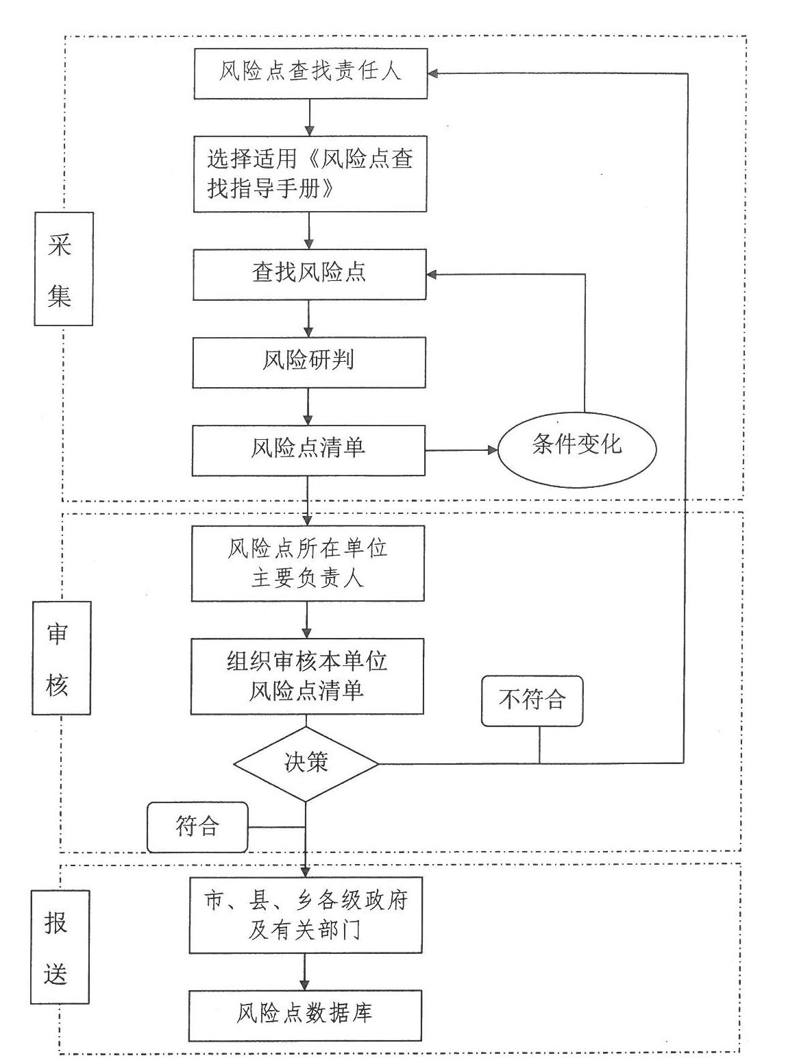

附件5 :

风险分级方法和标准

5-1 事故发生的可能性分析
级别 | 说明 | 描述
I | 极有可能发生 | 全国范围内发生频率极高
II | 很可能发生 | 全国范围内发生频率较高
III | 可能发生 | 全国范围内发生过，类似区域/行业也偶有发生；评估范围未发生过，但类似区域/行业发生频率较高
IV | 较不可能发生 | 全国范围内未发生过，类似区域/行业偶有发生
V | 基本不可能发生 | 全国范围内未发生过，类似区域/行业也极少发生

5-2 可能发生的事故后果严重性分析
级别 | 说明 | 可能发生的事故后果描述
1 | 影响特别重大 | 造成30人以上死亡或100人以上重伤（包括急性工业中毒，下同），巨大财产损失，造成极其恶劣的社会舆论和政治影响
2 | 影响重大 | 造成10人以上30人以下死亡或50人以上100人以下重伤，严重财产损失，造成恶劣的社会舆论，产生较大的政治影响
3 | 影响较大 | 造成3人以上10人以下死亡或10人以上50人以下重伤，需要外部援救才能缓解，较大财产损失或赔偿支付，在一定范围内造成不良的舆论影响，产生一定的政治影响
4 | 影响一般 | 造成3人以下死亡或10人以下重伤，现场处理（第一时间救助）可以立刻缓解事故，中度财产损失，有较小的社会舆论，一般不会产生政治影响
5 | 影响很小 | 无伤亡、财产损失轻微，不会造成不良的社会舆论和政治影响
备注：1.本表所称的“以上”包括本数，所称的“以下”不包括本数。
2.风险后果中死亡人数、重伤人数的确定是参照《生产安全事故报告和调查处理条例》（国务院令第493号）进行描述的；若其他行业/领域对后果严重性有明确分级的，可依据相关规定具体实施。
5-3 风险评级（风险矩阵）
风险等级 |  | 可能发生的事故后果
 |  | 影响特别重大（5） | 影响重大（4） | 影响较大（3） | 影响一般（2） | 影响很小（1）
可  能  性 | Ⅰ 极有可能发生  （5） | 25  （红色） | 20  （红色） | 15  （橙色） | 10  （黄色） | 5  （蓝色）
 | Ⅱ 很可能发生  （4） | 20  （红色） | 16  （橙色） | 12  （橙色） | 8  （黄色） | 4  （蓝色）
 | Ⅲ 可能发生  （3） | 15  （橙色） | 12  （橙色） | 9  （黄色） | 6  （蓝色） | 3
 | Ⅳ 较不可能发生（2） | 10  （黄色） | 8  （黄色） | 6  （蓝色） | 4 | 2
 | Ⅴ 基本不可能发生（1） | 5  （蓝色） | 4  （蓝色） | 3 | 2 | 1
红色：极高风险等级，橙色：高风险等级，黄色：中风险等级，蓝色：低风险等级 。

备注：除红、橙、黄、蓝外，其他等级风险不列入清单管理。
附件6:

风险预警分级标准

Ⅰ级预警：可能造成30人以上死亡或100人以上重伤（包括急性工业中毒，下同），巨大财产损失，可能造成极其恶劣的社会舆论和政治影响；事故或事件会随时发生，事态正在不断蔓延。
Ⅱ级预警：可能造成10人以上30人以下死亡或50人以上100人以下重伤，严重财产损失，可能造成恶劣的社会舆论，产生较大的政治影响；事故或事件即将发生，事态正在逐步扩大。
Ⅲ级预警：可能造成3人以上10人以下死亡或10人以上50人以下重伤，需要外部援救才能缓解，较大财产损失或赔偿支付，在一定范围内造成不良的舆论影响，产生一定的政治影响；事故或事件已经临近，事态有扩大的趋势。
Ⅳ级预警：可能造成3人以下死亡或10人以下重伤，中度财产损失，有较小的社会舆论，一般不会产生政治影响；事故或事件即将临近，事态可能会扩展。

附件7:

安全风险管控“六项机制”工作流程图
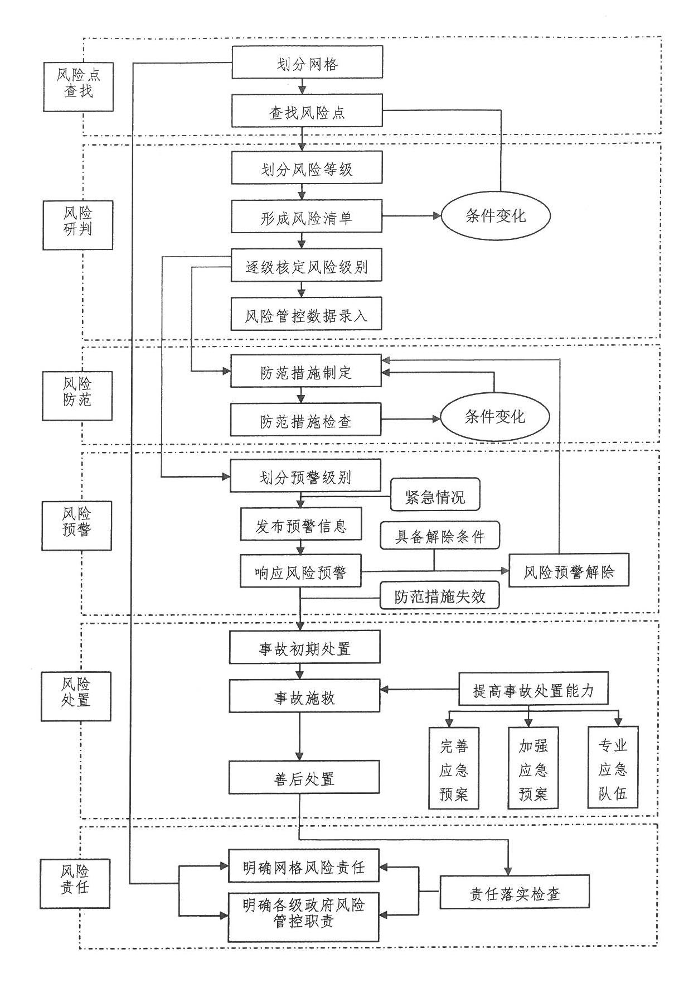

合肥市瑶海区人民政府办公室 2017年8月8日印发

